Урок немецкого языка
Тема «Животные»
Место и роль урока в изучаемой теме: первый урок в разделе «Tiere»; формирование лексико-грамматических навыков говорения.
Тип урока: урок формирования навыков.
Цель урока: Формирование навыков устной речи по теме «Животные», используя структуры с глаголом haben, в ходе решения проблемных задач.
Задачи:
Познавательные:
- Научить называть животных по-немецки.
- Научить строить с глаголом haben
- Развивать навыки чтения, аудирования и говорения по теме урока.
Развивающие:
- Совершенствовать произносительные навыки в процессе работы по формированию и развитию речевых навыков устной речи.
- Для активизации и усвоения грамматических структур а) создавать речевые ситуации, соотнесенные с реальными объектами, б) демонстрировать обучающий фильм по теме.
Воспитательные:
- Развивать умение работать в группах, развивать чувство взаимопомощи.
- Развивать чувства уважительного отношения к мнению собеседника.
- Учить умению делать выбор и аргументировать его.

Ход урока

- Организационный этап
Guten Tag die lieben Freunde! die Partner in der Schulter geben Sie fünf einander; die Partner in der Person - stoßen Sie sich von den Fäustchen und lächeln Sie einander; und jetzt grüßen Sie allen einander zusammen, sich die rechte Hand berührend.
- Постановка цели и задач урока
На столе у каждой команды лежат листы формата А4. Учитель предлагает участникам под номерами 1 взять чистый лист бумаги, разделите его пополам, половину отдать партнеру по плечу. Затем эту половинку разделить пополам и половину отдать партнеру по лицу. Теперь каждый участник записывает свои мысли. 3 минуты на обсуждение.
Перед вами изображения животных, где одно лишнее. Почему оно лишнее?
(Слайд №1 животные)
ДЖОТ ТОТС – «запишите мысли» -
запишите свой ответ на листочек. 30 секунд
зачитайте по очереди свои ответы команде 30 секунд
обсудите и запишите общий ответ 30 секунд
(учитель организует работу по Мэнэдж Мэт)
Имя ученика, ответ вашей группы
Имя ученика, что решила ваша группа
- как вы думаете, о чём мы будем говорить сегодня.
Ответы учеников
- назовите слова по-английски
называем все слова на английском язык, чётко отвечают, спрашиваю по очереди
-А знаем как по-немецки?
-значит, что мы должны сделать сегодня на уроке?
Правильно, это и есть цель нашего урока
научиться говорить на-немецком о животных
(Слайд №2 тема и цель урока)
- Речевая зарядка
Давайте повторим, что мы с вами уже знаем. Прошу выйти всех в центр. Звучит музыка, вы танцуете, как только музыка останавливается, находите пару. Я даю задание, вы в паре обсуждаете. Показать пример выполнения
- спросите друг у друга и ответьте на вопрос, как тебя зовут. Заслушиваю одну пару
- спросите и ответьте, откуда ты. Заслушиваю одну пару
-спросите и ответьте, что ты любишь. Заслушиваю одну пару
Структура МИКС-ПЭА-ШЭА
- Актуализация знаний
Посмотрите на слайд. Перед вами существительные в английском и немецком языках.
Читаем слова вместе. (Слайд №3 существительные)
На листочках запишите Ваш ответ, чем отличаются существительные в английском и немецком языках. 30 секунд
(сигнал хай-файф- стоп).
СТЕ ЗЕ КЛАСС – «перемешай класс»
Теперь молча передвигаемся по классу для того, чтобы поделиться идеями с классом.
Спрашиваю одного, чем отличаются существительные, делаем вывод
- Первичное усвоение знаний. 1 часть
Откройте учебник на странице 25
Давайте познакомимся с названиями животных, я читаю слово, вы повторяете за мной.
Чётко проговариваем и переводим каждое слово
Молодцы, теперь вы услышите звуки животных, а тот, кого я назову, говорит его номер и называет слово на-немецком. Проговариваю пример, озвучиваю верный вариант
-Das ist Nummer 1,2,3 …
-Ja, richtig
Спрашиваю по очереди (запись звуков животных)
- Физкультминутка
Карточки с животными
Я показываю карточки и задаю вопрос wer ist das? Спрашиваю по очереди. Полный ответ Das ist…
Тот, кого я назову, выходит в центр класса и изображает животное пантомимой, а все остальные повторяют движения.
- Первичное усвоение. 2 часть
Откройте страницу 30
Вместе в команде по очереди читаете и переводите текст. 1 минута
Проверяю перевод
(Сигнал хай-файф)
Ответьте на вопросы. «Как сообщить, что у тебя есть животное? Как представить своё животное?
Но задание выполняете поэтапно.
- запишите свой ответ
- по очереди озвучьте свой ответ в команде
- В группе обсудите и озвучьте верный ответ.
Финк-райт-рааунд-робин «подумай-запиши-обсуди».
(Проверяю по мэнэдж мэт, после каждого предложения зачитываем верное, проговариваем)
- Первичное закрепление
ТИК-ТЭК-ТОУ (Tic-Tac-Toe) - «крестики-нолики»
Участники под номером 3 возьми конверт, разложите карточки на квадратном поле. Каждый составляет предложения, используя три слова, расположенных в любом ряду по вертикали, горизонтали и диагонали. Партнёры по плечу поменяйтесь листочками и проверьте друг у друга предложения, теперь партнёры по лицу поменяйтесь листочками.
Читают предложения по очереди, слежу за правильностью произношения.
-ребята, а может кто-то составил текст?
отвечают
КОНЭРС «УГЛЫ»
В кабинете на стенах весят изображения животных. Подойдите к тому изображению, какое животное у вас есть дома.
Теперь расскажите друг другу об этих животных.
Спрашиваю любого, что ты узнал о животном от …
- Рефлексия
1. Ребята, перед вами лестница успеха, в команде по очереди ответьте на вопросы
(Слайд лестница успеха)
Спрашиваю любого
Запишите домашнее задание
Д/З составьте рассказ о своём домашнем животном+рисунок или фото (Слайд д/з)
Или
2. Цепочка пожеланий
Давайте встанем все вкруг, у меня в руках игрушка, кто это? Правильно, кошка, её зовут. Сейчас я буду передавать игрушку по кругу, а тот, у кого она окажется, скажет что он думает о уроке, и что он узнал.
Запишите домашнее задание.
Auf Wiedersehen!

Приложение №1
Слайд №1 Слайд №2
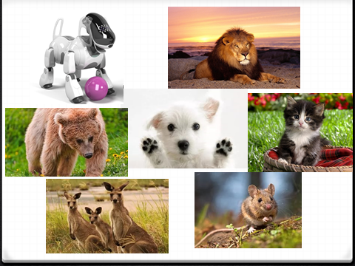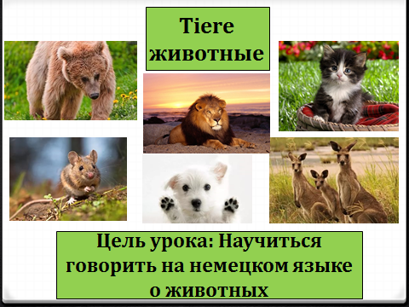
Слайд №3 Слайд №4
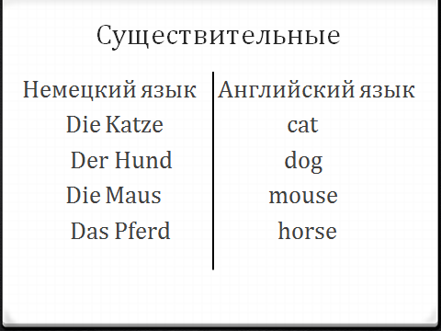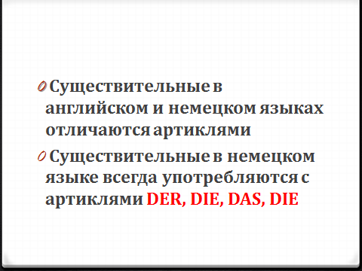
Слайд №5 Слайд №6
